**DOCUMENT HISTORY AND INFORMATION**

**History of Amendments:**

|  |  |  |  |  |
| --- | --- | --- | --- | --- |
| **Date** | **Version** | **Modified Section** | **Summary of Change** | **Author** |
| 24/10/13 | 0.1 | ALL | Initial Draft | Tran Tan Loc |
|  |  |  |  |  |
|  |  |  |  |  |
|  |  |  |  |  |

Distributed for Review

This document has been distributed for the following to review:

|  |  |  |  |
| --- | --- | --- | --- |
| **Name** | **Title & Company** | **Issue Date** | **Revision** |
|  |  |  |  |

Approvals

This document requires the following approvals:

|  |  |  |  |
| --- | --- | --- | --- |
| **Name** | **Signature** | **Title** | **Issue Date** |
|  |  |  |  |
|  |  |  |  |
|  |  |  |  |
|  |  |  |  |
|  |  |  |  |

Associated Documents

This document is associated with the following other documents:

| Name | Title and Originator’s Reference | Source | Issue Date | Version |
| --- | --- | --- | --- | --- |
|  |  |  |  |  |

Table of contents

1 Introduction 5

2 Purpose 5

3 Scope 5

4 Definitions, Acronyms and Abbreviations 5

5 Overview 5

5.1 Use case diagram 5

5.2 Entity relationship diagram 6

6 Functionality Requirements 6

6.1 Quản lý database 6

6.2 Tạo database 6

6.3 Xem chi tiết database 14

7 Non-functional requirements 15

7.1 Performance 15

7.2 Scalability 15

7.3 Security 15

7.4 Portability 15

7.5 Audit 15

7.6 Error handling 16

7.7 Infrastructure 16

7.8 Look and feel 16

7.9 Legal 16

7.10 Training 16

7.11 User Documentation & Help Screen Requirements 17

7.12 Support & Supportability 17

7.13 Reliability 17

7.14 Design Constraints 17

7.15 Purchased Components 17

7.16 Interfaces 17

7.17 Test 18

7.18 Data 18

# Introduction

Create Database là một chức năng khởi tạo một cơ sở dữ liệu mới, với mục đích chính là tạo ra một môi trường lưu trữ và quản lý dữ liệu có tổ chức. Cơ sở dữ liệu giúp sắp xếp dữ liệu thành các bảng với các cột và hàng, giúp việc quản lý và truy xuất thông tin trở nên dễ dàng và hiệu quả. Khi cơ sở dữ liệu được tạo ra, người dùng có thể tương tác với dữ liệu thông qua các truy vấn SQL để thêm, sửa, xóa hoặc cập nhật dữ liệu một cách nhanh chóng. Ngoài ra, việc tạo cơ sở dữ liệu còn cung cấp các cơ chế bảo mật và kiểm soát quyền truy cập nhằm đảm bảo tính toàn vẹn và an toàn cho dữ liệu.

# Purpose

Tài liệu này là chi tiết về các chức năng và phi chức năng được yêu cầu cho Create Database

NB In early versions of this document many of the requirements are stated as <TBD>, this means To Be Detailed>. At the point of writing the version then this requirement needs further discussion /investigation or analysis before it can be documented.

# Scope

Phạm vi của tài liệu này bao gồm việc tạo một cơ sở dữ liệu trên nền tảng AWS RDS (Relational Database Service) và quản lý dữ liệu. Dự án này sẽ giúp các tester có thể kiểm thử các quy trình tạo, xóa, sửa, duy trì cơ sở dữ liệu,… trên AWS.

# Definitions, Acronyms and Abbreviations

<TBD>

# Overview

## Use case diagram

Sau đây là các use case cho Create Database

|  |  |  |
| --- | --- | --- |
| **UC** | **Name** | **Description** |
| UC001 | Tạo database | Cho phép người dùng tạo ra database |
| UC002 | Xóa database | Cho phép người dùng xóa database vừa tạo |
| UC003 | Restore S3 | Cho phép người dùng khôi phục database đã lưu trên S3 |
| UC004 | Lọc | Lọc database |
| UC005 | Tìm kiếm | Tìm kiếm database người dùng muốn tìm |
| UC006 | Reboot | Cho phép khởi động lại database |

## Entity relationship diagram

|  |  |  |
| --- | --- | --- |
|  |  |  |
|  |  |  |
|  |  |  |
|  |  |  |
|  |  |  |
|  |  |  |
|  |  |  |
|  |  |  |
|  |  |  |
|  |  |  |
|  |  |  |
|  |  |  |
|  |  |  |
|  |  |  |
|  |  |  |
|  |  |  |
|  |  |  |
|  |  |  |
|  |  |  |

# Functionality Requirements

## Quản lý Database

Sau khi người dùng đăng nhập tài khoản trên AWS thì người dùng sẽ thấy thanh header, tại đây người dùng nhấn vào Services.

Trong Services, khi đã được nhấn vào nó sẽ được mặc định hiển thị ra Recently visited và nhấn vào RDS

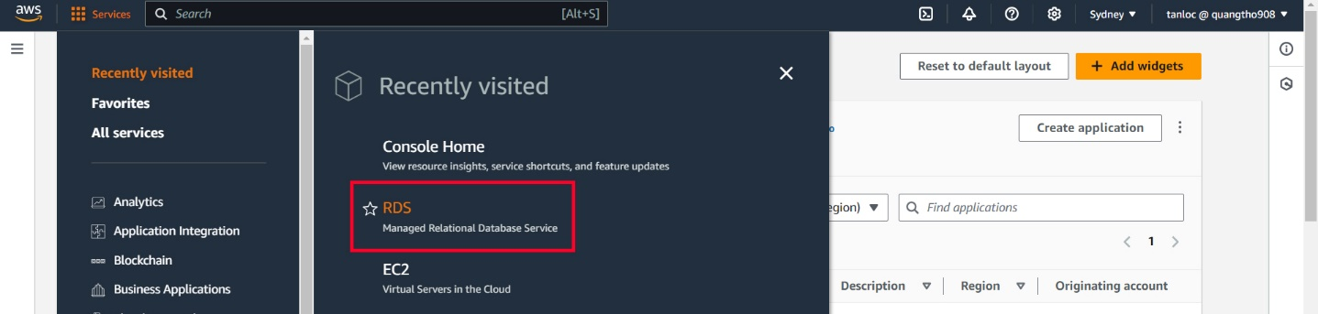

Kế tiếp nhấn tiếp vào mục Database trong Amazon RDS để đi đến trang quản lý các cơ sở dữ liệu

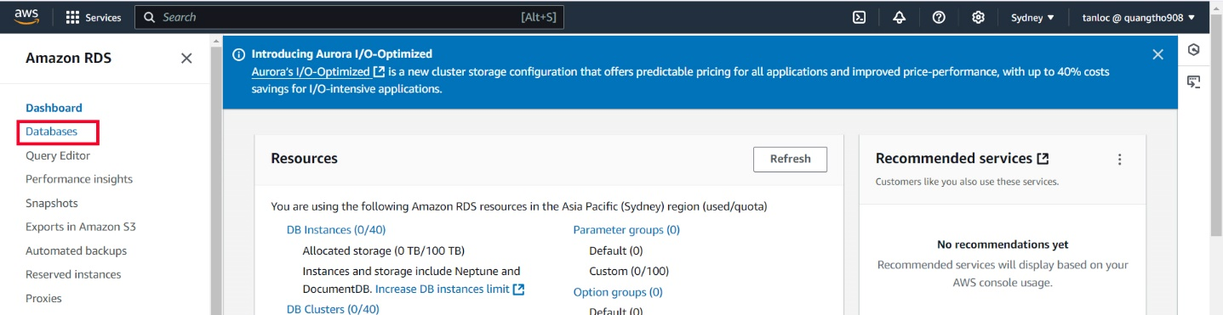

## Tạo Database

Tại trang Database, người dùng bấm vào Create Database để tiến hành tạo Database. Khi tới trang khởi tạo Database, người dùng cần phải chọn các mục để có thể Create Database

Create Database sẽ có các sections để cho người dùng chọn là:

**Chọn Phương pháp tạo cơ sở dữ liệu**

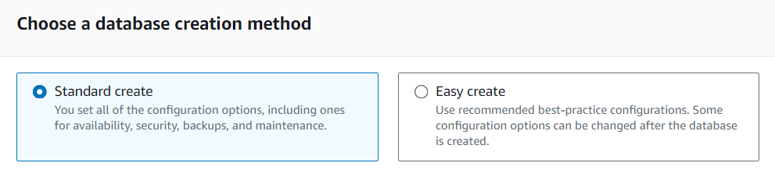

+ Standard create là chọn theo mức tiêu chuẩn và các Cơ sở dữ liệu để người dùng chọn lựa sẽ nhiều hơn và nhiều tính năng hơn

+ Easy create là chọn theo mức cơ bản và các Cơ sở dữ liệu để người dùng chọn lựa sẽ ít hơn

#### Chọn cơ sở dữ liệu

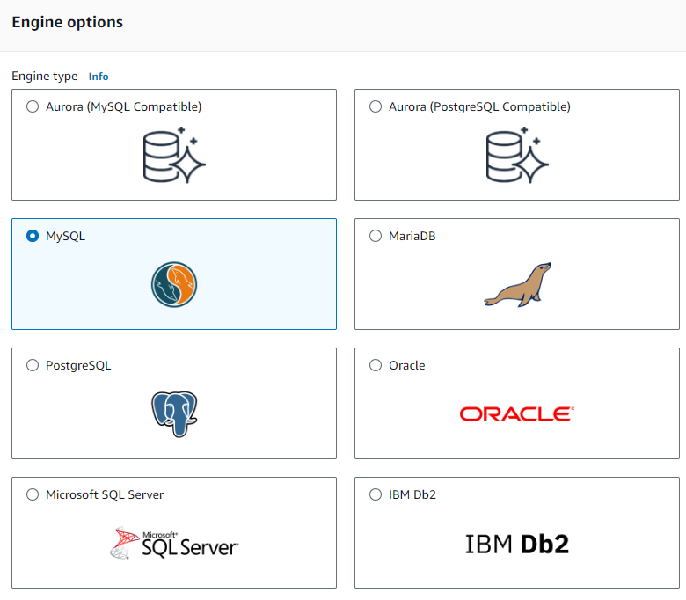

Tùy thuộc vào lựa chọn bên trên mà các cơ sở dữ liệu phù hợp sẽ hiển thị ra cho người dùng lựa chọn và khi hiện ra người dùng có thể chọn cơ sở dữ liệu mà mình thích

**Chọn mẫu** 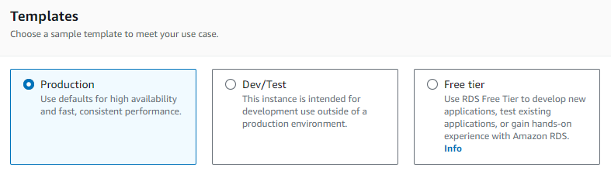

Chọn mẫu để phù hợp với mục đích của người dùng là muốn là gì khi Create database và Free tier sẽ ít sự lựa ở phía dưới hơn

**Tính khả dụng và độ bền**

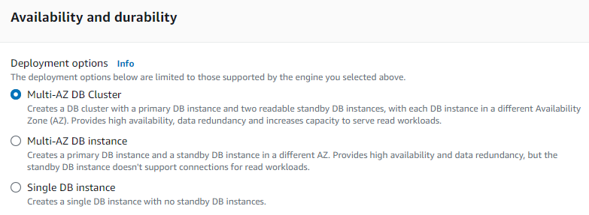

**Cài đặt**

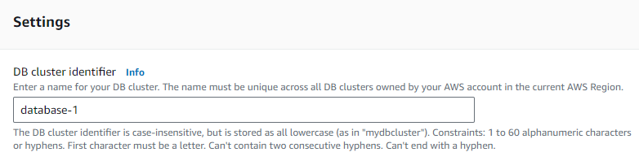

Cho phép người dùng nhập tên cơ sở dữ liệu mình sẽ tạo

TrongCredentials Settings

+ Chọn Managed in AWS Secrets Manager - most secure để cơ sở dữ liệu tự generate ra password

+ Chọn Self managed để tự tạo password cho cơ sở dữ liệu

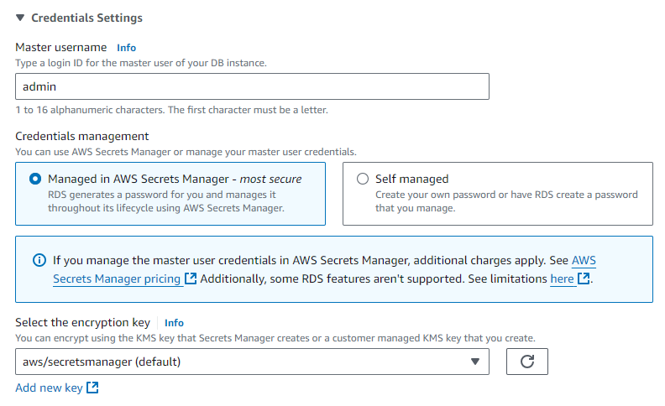

**Cấu hình phiên bản**

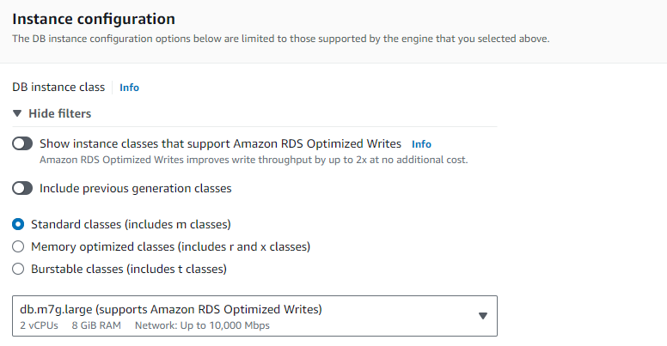

Cho phép người dùng lựa chọn cấu hình cho Database để nó host trên máy ảo nào

Người dùng khi lựa chọn sẽ hiển thị ra cấu hình ở thanh option bên dưới, tùy thuộc vào người dùng chọn Standard clasess, Memory optimized classes hay Burstable classes thì nó sẽ hiển thị ra danh sách cấu hình của thanh option

**Kho lưu trữ**

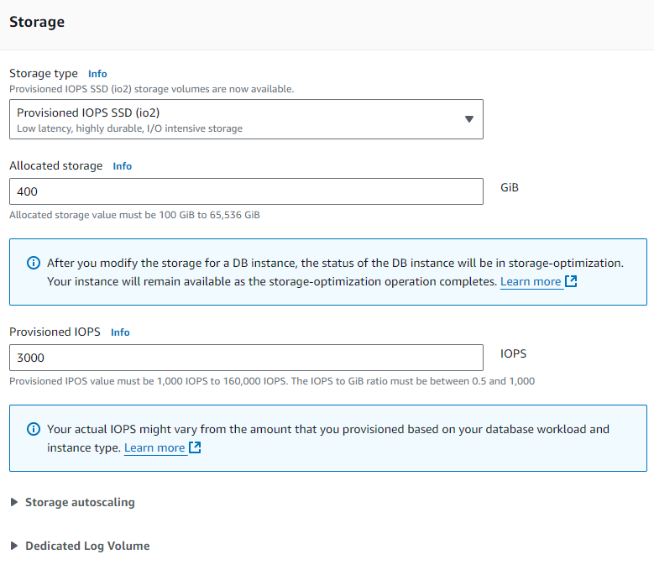

Cho phép người dùng chọn kiểu kho lưu trữ IOPS SSD

Cho phép người dùng nhập lưu trữ được phân bổ

**Kết nối**

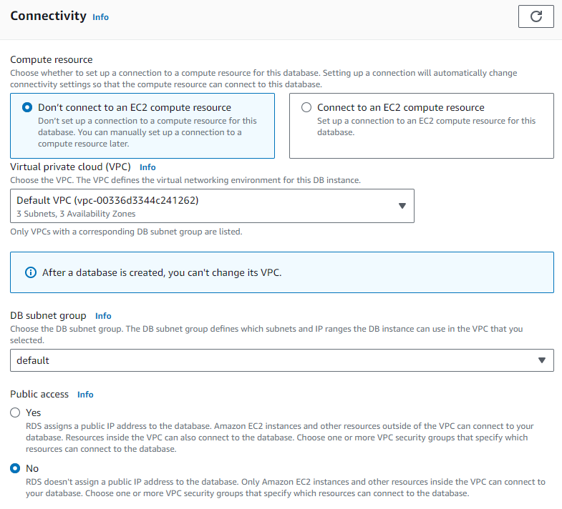

#### Virtual private cloud (VPC) và DB subnet group sẽ luôn được lựa chọn mặc định khi người dùng lựa chọn cấu hình bên trên

Public access sẽ cho phép người từ bên ngoài truy cập vào database hay không

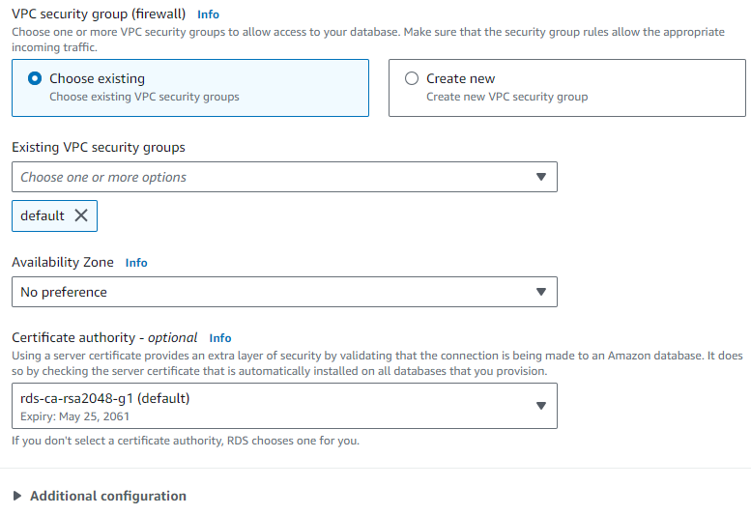

#### Người dùng khi chọn Create new trong VPC security group (firewall) thì người dùng sẽ nhập tên của VPC security group

Additional configuration là set port cho VPC security group (firewall)

**Tags - optional**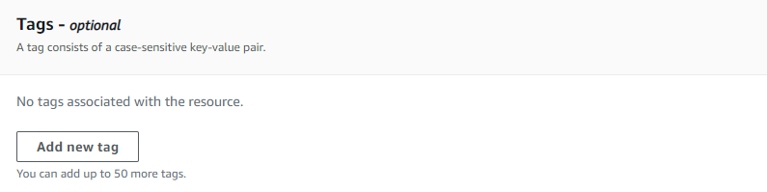

**Xác thực cơ sở dữ liệu**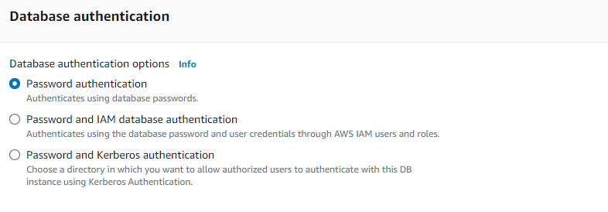

**Giám sát**

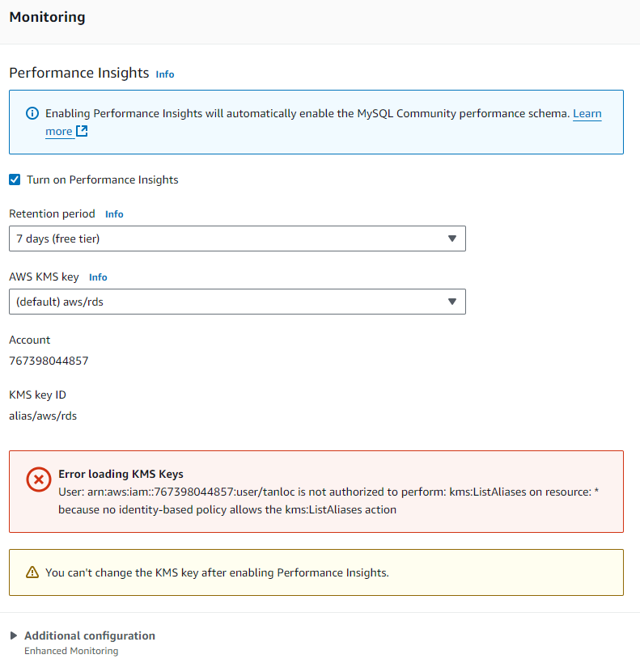

**Cấu hình bổ sung**

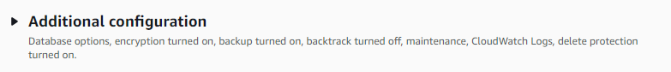

Xác thực cơ sở dữ liệu, giám sát và cấu hình bổ sung người dùng có thể để mặc định  
Cuối cùng, người dùng nhấn vào Create database để tạo cơ sở dữ liệu

## Xem chi tiết cơ sở dữ liệu

Bấm vào tên của database để xem chi tiết database

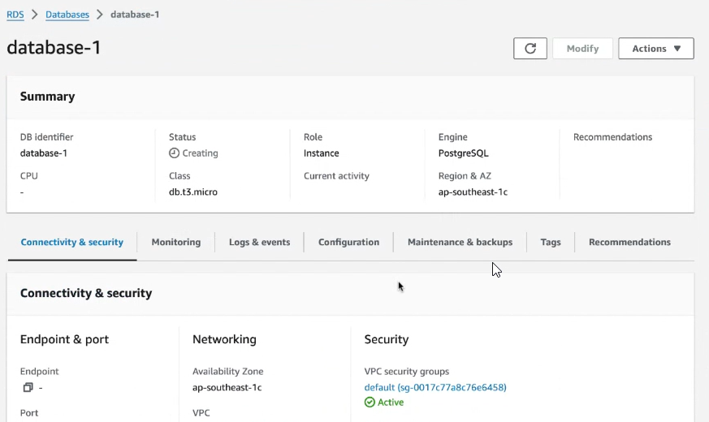

Các actions trong trang chi tiết cơ sở dữ liệu

+ Xóa database

+ Reboot

+ Stop temporarily

# Non-functional requirements

## Performance

| Requirements relating to Performance | |
| --- | --- |
| No. | Requirement |
| 1. | Hệ thống phải đảm bảo tốc độ truy xuất dữ liệu nhanh chóng, ngay cả khi lượng dữ liệu lớn. Thời gian xử lý của các truy vấn phải được tối ưu, đặc biệt đối với các truy vấn phức tạp hoặc thao tác trên nhiều bảng. |

## Scalability

| Requirements relating to Scalability | |
| --- | --- |
| No. | Requirement |
| 1. | Cơ sở dữ liệu cần có khả năng mở rộng để đáp ứng với sự tăng trưởng về khối lượng dữ liệu và số lượng người dùng. Hệ thống phải hỗ trợ mở rộng theo chiều ngang (horizontal scaling) hoặc chiều dọc (vertical scaling) mà không ảnh hưởng đến hiệu suất. |

## Security

| Requirements relating to Security | |
| --- | --- |
| No. | Requirement |
| 1. | Bảo mật thông tin người dùng và phải mã hóa các dữ liệu đó để tránh bị rò rỉ |

## Portability

| Requirements relating to Security | |
| --- | --- |
| No. | Requirement |
| 1. | Cơ sở dữ liệu cần phải có khả năng hoạt động trên nhiều nền tảng hệ điều hành khác nhau (Windows, Linux, macOS) mà không yêu cầu thay đổi lớn về cấu hình hoặc mã nguồn. Các trình điều khiển (drivers) và công cụ hỗ trợ truy xuất dữ liệu phải có sẵn trên các nền tảng này |

## Audit

| Requirements relating to Audit | |
| --- | --- |
| No. | Requirement |
| 1. | None required at present. |

## Error handling

| Requirements relating to Error handling | |
| --- | --- |
| No. | Requirement |
| 1. | Cơ sở dữ liệu phải phát hiện lỗi một cách nhanh chóng và chính xác, đồng thời cung cấp thông tin chi tiết về lỗi, bao gồm mã lỗi, thông điệp lỗi, và ngữ cảnh xảy ra lỗi. Các thông báo lỗi phải dễ hiểu và cung cấp đủ thông tin để người dùng hoặc nhà phát triển có thể xác định và xử lý vấn đề nhanh chóng. |

## Infrastructure

| Requirements relating to Infrastructure | |
| --- | --- |
| No. | Requirement |
| 1. | Cơ sở hạ tầng phải hỗ trợ khả năng mở rộng ngang và dọc để cơ sở dữ liệu có thể xử lý khối lượng dữ liệu và lưu lượng truy cập lớn hơn mà không bị gián đoạn. Điều này bao gồm khả năng thêm tài nguyên phần cứng (CPU, RAM, ổ đĩa) hoặc phân phối tải giữa các máy chủ (load balancing).  Hỗ trợ clustering hoặc sharding để mở rộng số lượng máy chủ hoặc nút cơ sở dữ liệu mà không làm giảm hiệu suất. |

## Look and feel

| Requirements relating to Look and feel | |
| --- | --- |
| No. | Requirement |
| 1. | Hệ thống cơ sở dữ liệu cần có giao diện dễ sử dụng và trực quan. Người dùng, bao gồm cả quản trị viên và người dùng cuối, có thể dễ dàng điều hướng và tìm thấy các chức năng cần thiết mà không cần phải có nhiều kiến thức kỹ thuật.  Các thành phần giao diện (buttons, menus, forms) cần được bố trí hợp lý, đảm bảo khả năng truy cập nhanh chóng đến các tính năng quan trọng. |

## Legal

| Requirements relating to Legal issues | |
| --- | --- |
| No. | Requirement |
| 1. | None required at present. |

## Training

| Requirements relating to Training | |
| --- | --- |
| No. | Requirement |
| 1. | None required at present. |

## User Documentation & Help Screen Requirements

| Requirements relating to User Documentation | |
| --- | --- |
| No. | Requirement |
| 1. | Hướng dẫn rõ ràng về cài đặt, thao tác cơ bản và các tác vụ phức tạp, có sẵn ở nhiều định dạng như PDF, HTML |

## Support & Supportability

| Requirements relating to Support | |
| --- | --- |
| No. | Requirement |
| 1. | Fully support during UAT and 3 month warranty support |

## Reliability

| Requirements relating to Reliability | |
| --- | --- |
| No. | Requirement |
| 1. | Hệ thống hỗ trợ cần linh hoạt để mở rộng khi số lượng người dùng và khối lượng công việc tăng lên, nhằm đảm bảo dịch vụ hỗ trợ không bị gián đoạn và luôn đáp ứng nhanh chóng. |

## Design Constraints

| Requirements relating to Design | |
| --- | --- |
| No. | Requirement |
| 1. | Thiết kế cơ sở dữ liệu phải đáp ứng được nhu cầu lưu trữ và truy xuất dữ liệu lớn, đồng thời có khả năng mở rộng quy mô khi số lượng dữ liệu tăng lên. Hạn chế này có thể ảnh hưởng đến việc chọn lựa loại cơ sở dữ liệu (quan hệ hay NoSQL) và cấu trúc lưu trữ. |
| 2. | Hệ thống phải tối ưu hóa cách lưu trữ dữ liệu để giảm thiểu chi phí khi sử dụng các dịch vụ lưu trữ đám mây có tính phí theo dung lượng như AWS S3 hoặc Google Cloud Storage |

## Purchased Components

| Requirements relating to Components | |
| --- | --- |
| No. | Requirement |
| 1. | None required at present. |

## Interfaces

| Requirements relating to Interfaces | |
| --- | --- |
| No. | Requirement |
| 1. | None required at present. |

## Test

| Requirements relating to Testing | |
| --- | --- |
| No. | Requirement |
| 1. | None required at present. |

## Data

| Requirements relating to Data | |
| --- | --- |
| No. | Requirement |
| 1. | Cần thiết lập các quyền truy cập dữ liệu dựa trên vai trò để đảm bảo chỉ những người dùng được ủy quyền mới có thể truy cập và thao tác với dữ liệu nhạy cảm.  Dữ liệu nhạy cảm phải được mã hóa cả khi lưu trữ và khi truyền tải để bảo vệ khỏi các mối đe dọa từ bên ngoài. |